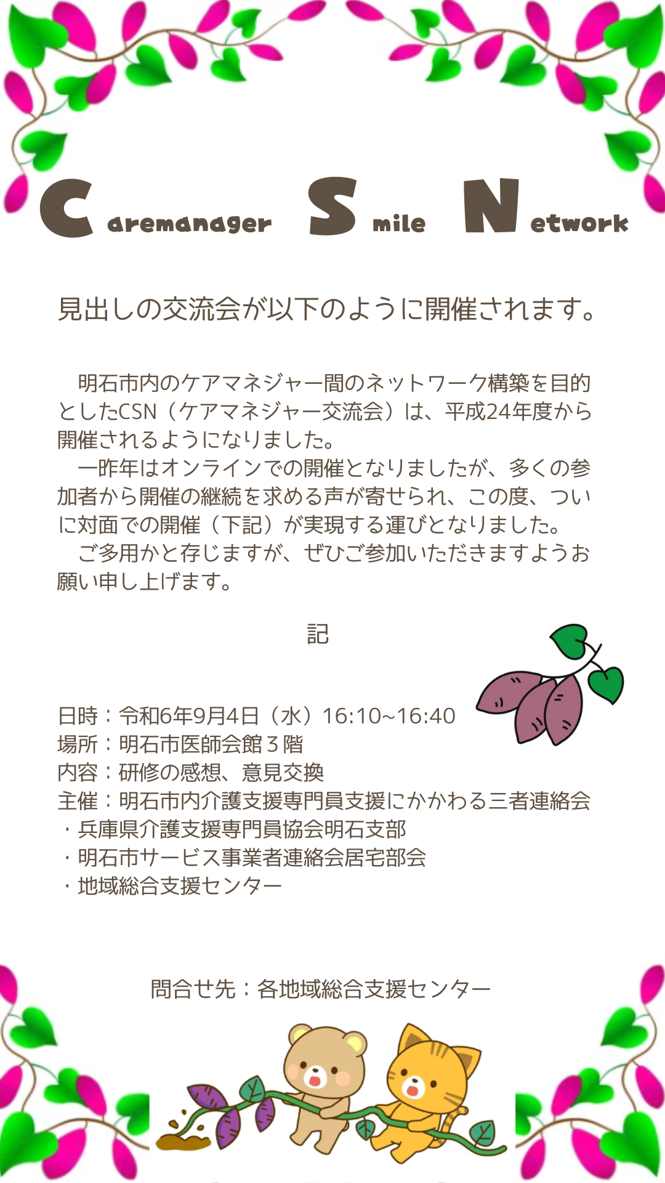

ケアマネスマイルネットワークの開催について（ご案内）

明石市内のケアマネジャー間のネットワーク構築を目的としたCSN（ケアマネジャー交流会）は、平成24年度から開催されるようになりました。
一昨年はオンラインで実施しましたが、多くの参加者からCSN開催の継続を求める声が寄せられ、このたび包括的・継続的ケアマネジメント支援研修会後に開催することになりました。
ご多様とは存じますが、ぜひご参加いただきますようお願い申し上げます。

記

日時：令和6年9月4日（水）16：10～16：40
場所：明石市医師会館3階
内容：研修会の感想、意見交換
主催：明石市内介護支援専門員支援にかかわる三者連絡会
・兵庫県介護支援専門員協会明石支部
・明石市介護サービス事業者連絡会居宅部会
・地域総合支援センター
※お申し込みは、別添の「包括的・継続的ケアマネジメント支援研修会」の案内の二次元コードからお願いいたします。
※お問合せ先：各地域総合支援センター

